TECHNISCHE BESCHREIBUNG GLASFASERKABEL (LICHTWELLENLEITER)
Aufbau
Kabel-Typ | A-DQ(ZN)2Y-(1-6)x24/A-DQ(ZN)4Y-(1-6)x24-1078
Standards | IEC 60793, IEC 60794
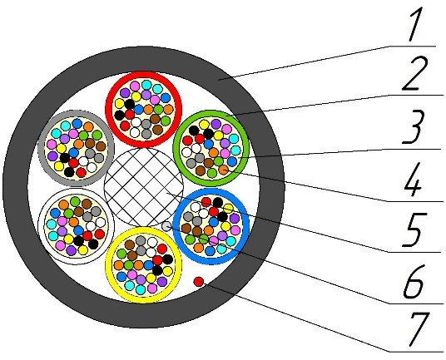
Aufbau
1. Außenmantel: UV-beständiges PE/PA
2. Bündelader: PBT Röhrchen
3. Gelfüllung: Thixotrope Masse
4. Optische Faser: 200 µm Singlemode-Faser nach ITU-T G.652.D/G.657.A1
5. Zentrales Zugentlastungselement: Glasfaserverstärkter Kunststoff 1,8 mm FRP-E
6. Wasser-Blockierungselement: Quellfähige Faser
7. Reißfaden: Quellfähige Faser
Temperaturbereich | Lagerung und Transport | Montage | Betrieb
Temperaturbereich | von -30 bis +70 °С | von -5 bis +50 °С | von -30 bis +70 °С
Längswasserdichtigkeit | Ja
Relative Feuchte bei +35⁰C, % | 98
Außendurchmesser (D), mm | 5,7±0,2
Durchschnittliches Gewicht pro 1 km Kabel, kg | 20±5%

Mechanische Eigenschaften
Berechnete Zugkraft, ≥, kN  dynamisch | 0,8
Minimaler Biegeradius | 20D
Querdruck, kN/cm (N/10cm) | 0,05 (500)
Widerstand gegen axiale Torsion in einem Winkel von ±360° bei Prüflänge 2m | Ja
Biegefestigkeit im Winkel bei ± 90⁰ mit einem Biegeradius von 20x Kabel-Ø | Ja
Schlagfestigkeit 2 J | Ja

Konfektionierung
Kabel-Herstelllängen, km | 6
Verpackung | Trommel №10 (1000х630х1000)
Toleranz, % | ±3,0
Kleinabschnitte (nach Kundenabsprache) | Maximal 5%
Markierungsmethode | Tintenstrahldruck
Kennzeichnungsgenauigkeit, % | ±0,5

Farbmarkierung
Faser-Farbmarkierung in der Bündelader (Entsprechend der Kundenanforderung können die Farben auch abweichen). M-Faser mit schwarzem ring.
1 | 2 | 3 | 4 | 5 | 6 | 7 | 8 | 9 | 10 | 11 | 12
rot | grün | blau | gelb | weiß | grau | braun | violett | türkis | schwarz | orange | rosa
13 | 14 | 15 | 16 | 17 | 18 | 19 | 20 | 21 | 22 | 23 | 24
rot+m | grün+m | blau+m | gelb+m | weiß+m | grau+m | braun+m | violett+m | türkis+m | farblos | orange+m | rosa+m

Farbmarkierung der Bündelader (Entsprechend der Kundenanforderung können die Farben auch abweichen). Farbe der Füllelemente: farblos
1 | 2 | 3 | 4 | 5 | 6
rot | grün | blau | gelb | weiß | grau

Farbgebung des Kabelmantels
Mantelmaterial | PE/PA
Farbe | schwarz | orange

Produktdaten
Faseranzahl | 24 | 48 | 72 | 96 | 144
Bündelader x Faser | 1х24 | 2х24 | 3х24 | 4х24 | 6х24

Angaben zur Zugbeanspruchung beziehen sich auf Kabelkonstruktionen mit maximaler Faseranzahl

